Zierenberger Hundeschwimmen

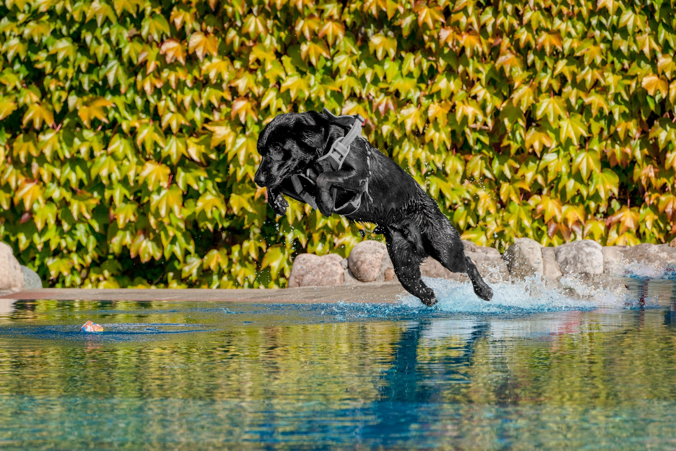

vom Seepferdchen zum Wikinger

Hundeschwimmkurs
Freibad Zierenberg
Samstag, 20.September 2025

10.00-17.00 Uhr

Das Freibad ist an dem Tag nur für die Teilnehmer geöffnet.
Besucher mit Hundefreischwimmer dürfen das Bad gegen Spende in diesem Zeitraum nutzen

Kein öffentlicher Badebetrieb
Anmeldung per Email unter:
info@die-rudelberater.de.

Zuschauer (ohne Hund) sind herzlich willkommen

Veranstalter:
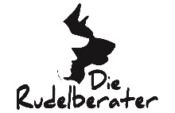 |  | 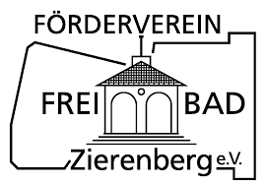

Das Hundeschwimmen wird unterstützt durch:
